**Instituto Federal Catarinense**

**Disciplina**: Programação I - 2INFO

**Professor**: Eduardo da Silva

Lista de exercícios 1

1. Crie um documento HTML5 com a aparência semelhante à imagem a seguir.

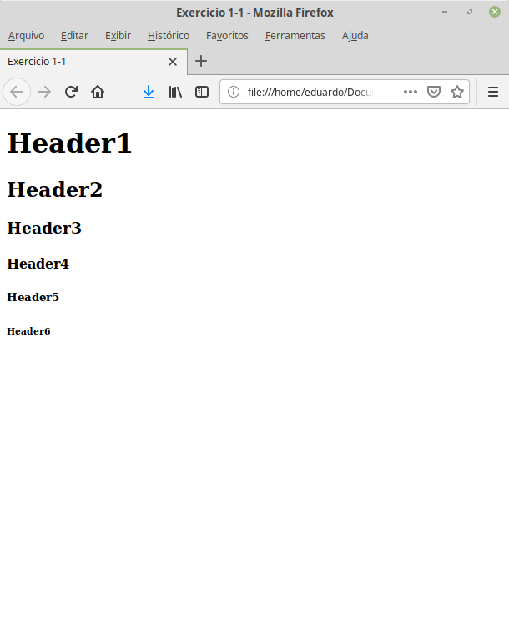

1. Crie um documento HTML5 com a aparência semelhante à imagem a seguir.

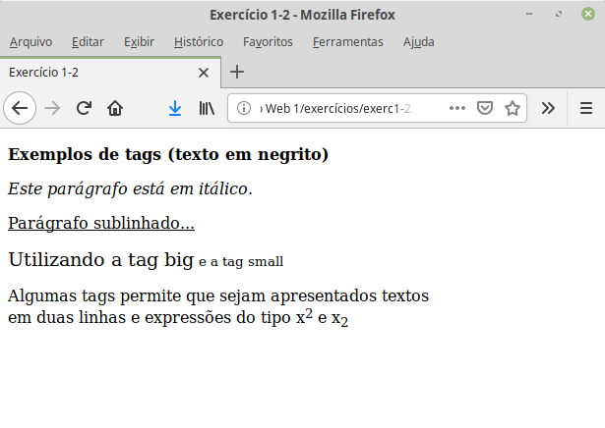

1. Crie um arquivo HTML, que gere uma tela conforme o exemplo a seguir:

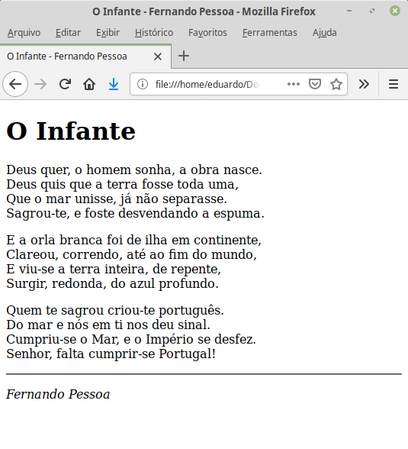

1. Adicione, após o nome *Fernando Pessoa*, do exercício anterior, uma fotografia do autor, conforme exemplo.   
   *Dica:* A imagem encontra-se em: <https://www.escritas.org/autores/fernando-pessoa.jpg>

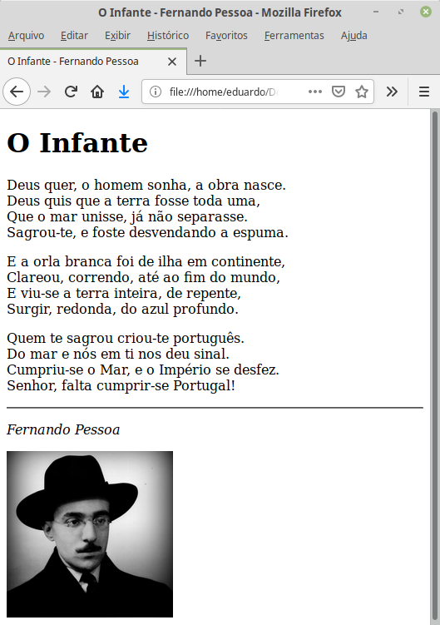

1. Desenvolver uma página HTML que mostre o conteúdo do quadro abaixo, centralizado horizontalmente na tela do navegador. Importante: o exercício deve ser feito sem a utilização do elemento de marcação HTML tabela <table>

Instituto Federal de Educação, Ciência e Tecnologia Catarinense

Curso: Bacharelado em Sistemas de Informação

Disciplina: Desenvolvimento Web I

Quanto ao estilo do do texto, considerar:

* Utilizar CSS externo
* Tipo de fonte: Helvetica e sem serifa
* Tamanho de fonte: 11 pixels
* Alinhamento: centralizado horizontalmente
* Espaço entre linhas: duplo
* Cor de fonte: algum tom de azul escuro.

1. Criar uma página HTML com a aparência abaixo, com o uso de uma tabela alinhada ao centro, com espaçamento de 2px entre as células e espaçamento interno de 2px em cada célula

Quanto ao estilo do do texto, considerar:

* Uso de uma folha de estilos CSS externa:
* Sobre a tabela ainda,sem borda e com largura de 600px;
* Uso de três tons de cor: #78b200 (verde), cores a escolha para intercalar as linhas da tabela.
* Uso de fonte da família“Arial”, com tamanho 12px;
* Título da tabela: cor branca;
* Nomes das cidades: cor de código #0D5188(azul escuro);
* As colunas referentes às posições correspondem, em termos de largura, a 5% da largura da tabela, cada uma;
* As colunas referentes aos quantitativos populacionais correspondem, em termos de largura, a 15% da largura da tabela, cada uma.

